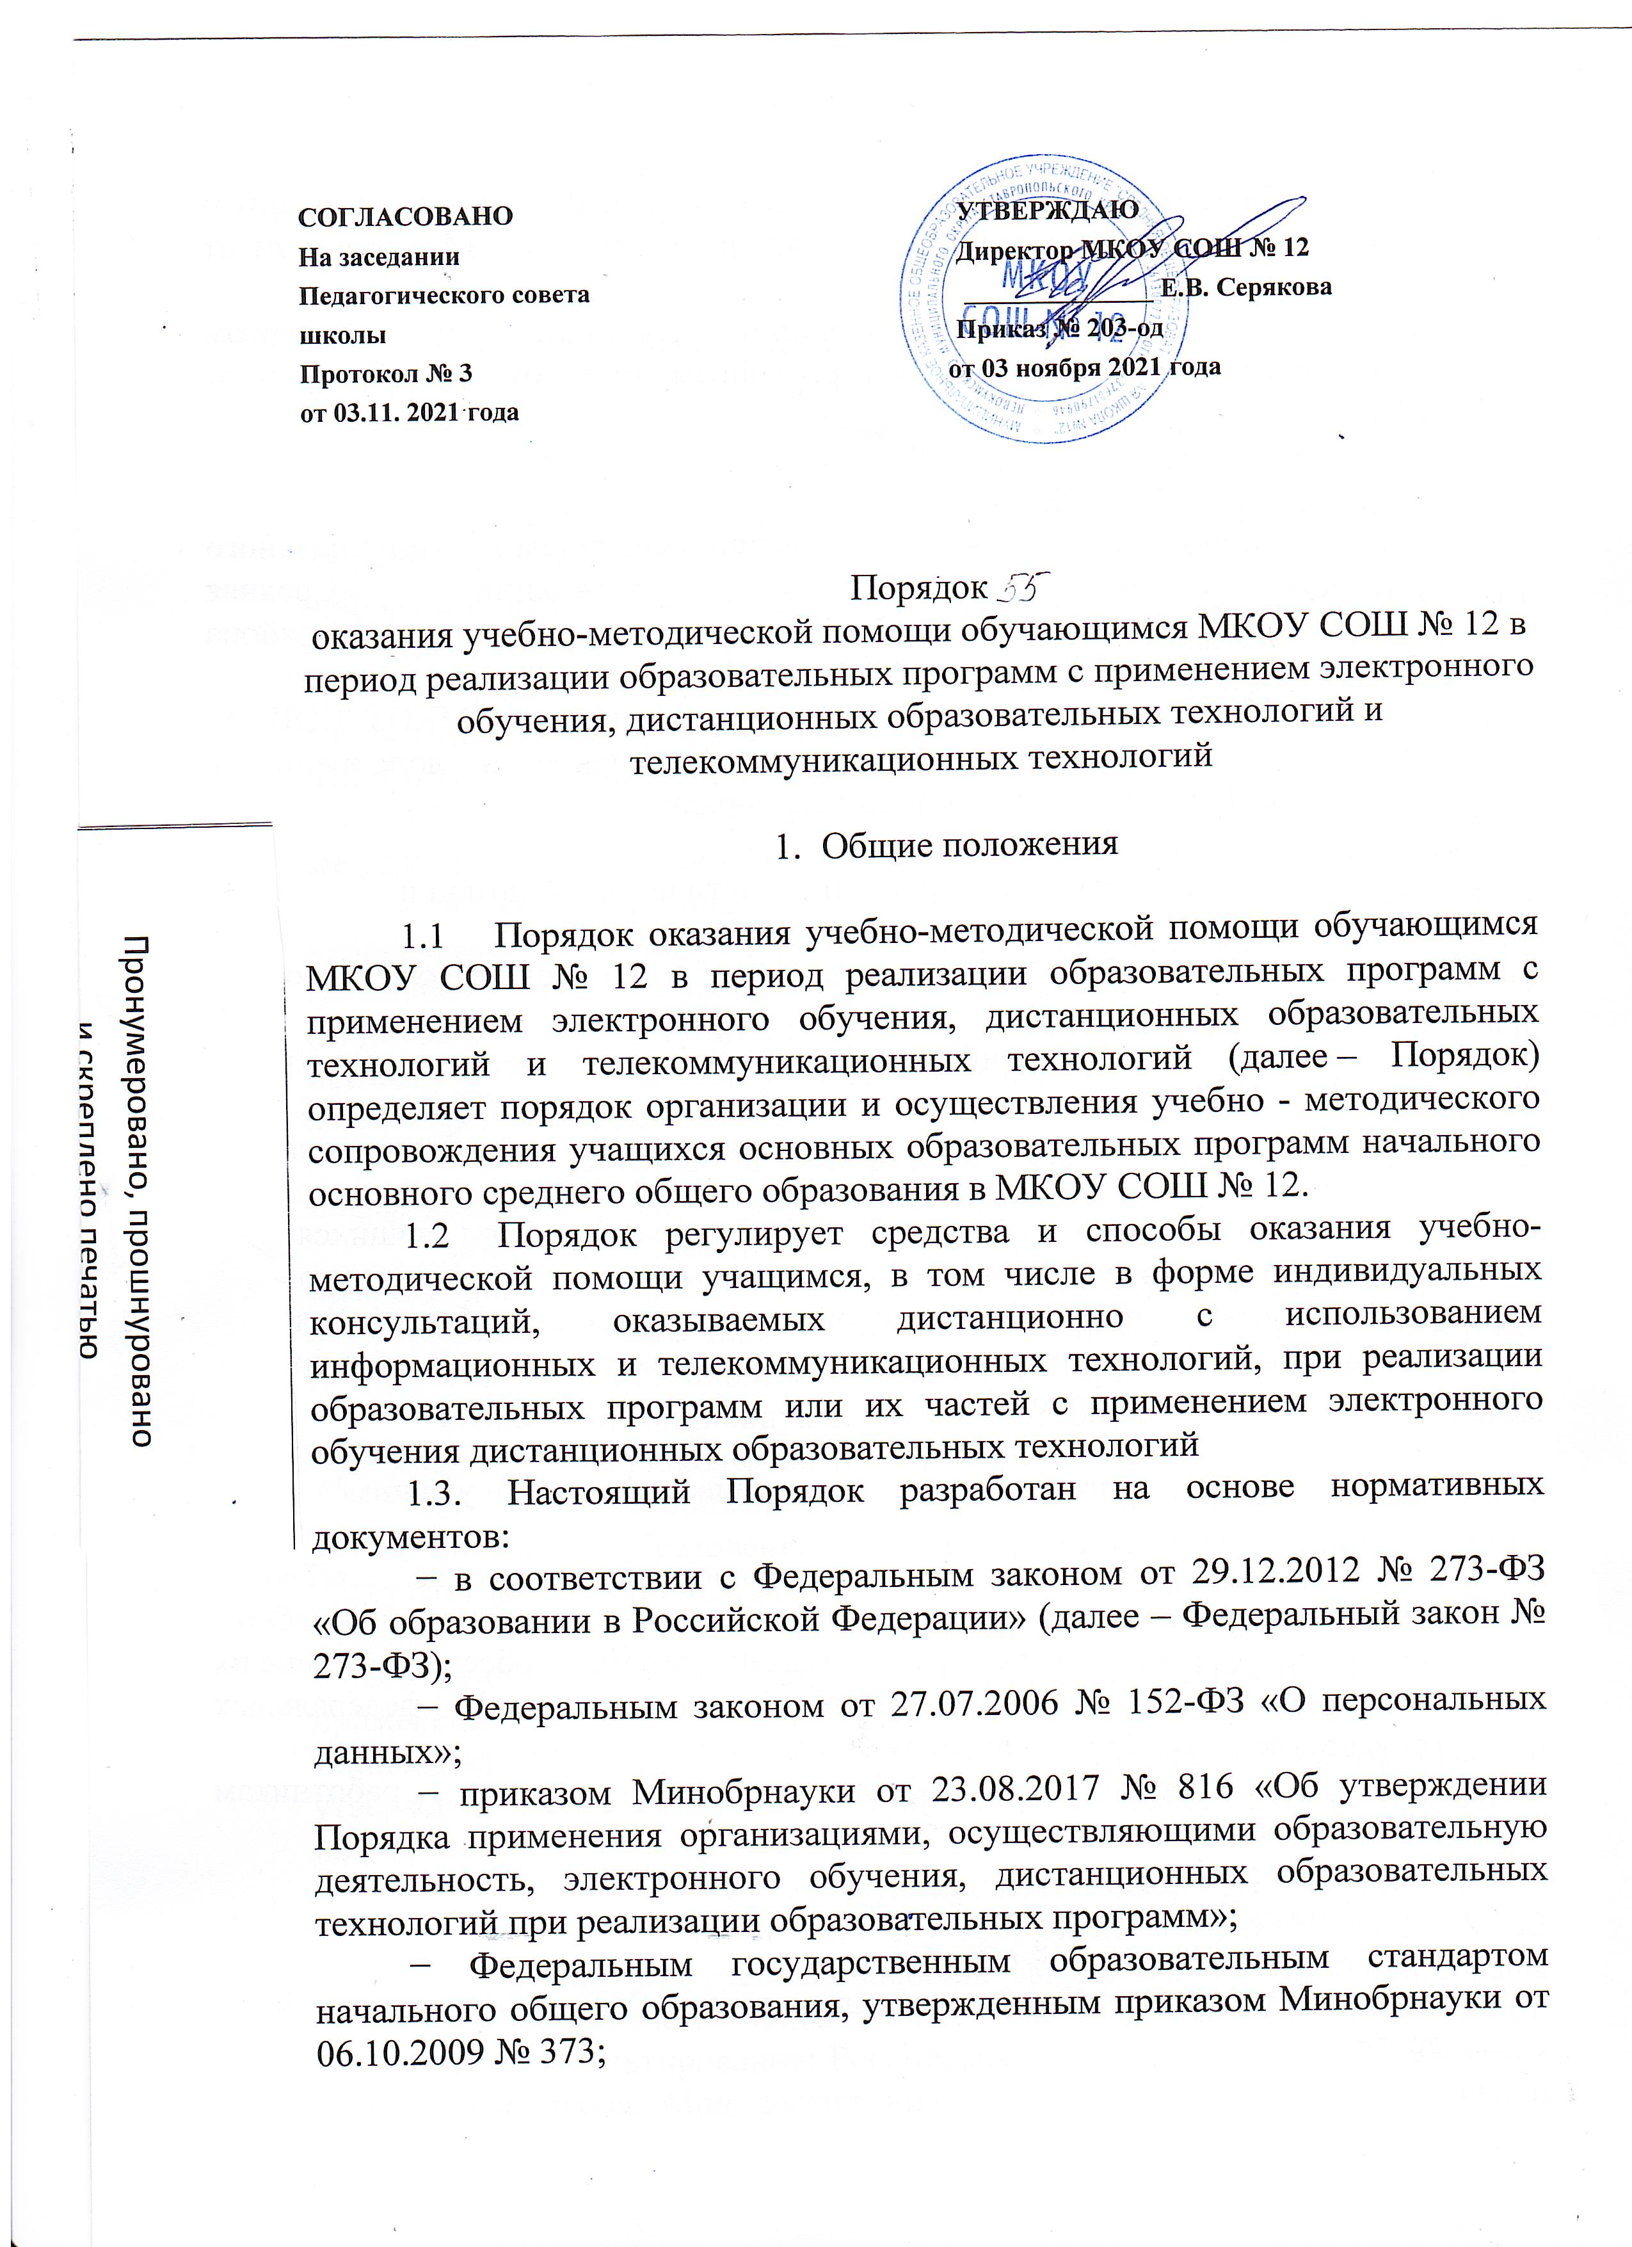3.1.Комната боевой славы организован в образовательном учреждении на основе систематической работы постоянного актива учащихся и при наличии фонда подлинных материалов, соответствующих профилю зала боевой славы, а также необходимых помещений и оборудования, обеспечивающих хранение и показ собранных коллекций;

3.2.Комната боевой славы является составляющей школьного организма, неотъемлемым звеном единого образовательного процесса, он обеспечивает дополнительное образование, гражданско-патриотическое воспитание учащихся, взаимодействует с районным музеем.

4. Содержание и оформление комнаты

4.1.Свою работу комната осуществляет в тесной связи с решением образовательных и воспитательных задач, в органическом единстве с организацией воспитывающей деятельности и дополнительным образованием детей, проводимой школой совместно с Советом старшеклассников школы.

4.2.Всоответствии с профилем зала и с планом работы постоянного актива зала: -пополняется фонд зала путём организации экскурсий, исследований учащихся, налаживания переписки и личных контактов с различными лицами, устанавливает связь с другими музеями; -проводится сбор необходимых материалов на основании предварительного изучения литературы и других источников по соответствующей тематике; -изучается собранный материал, обеспечивает его учёт и хранение; -проводятся экскурсии для учащихся, работников ОУ, других организаций, жителей села; -оказывается содействие учителям в использовании музейных материалов в учебном и воспитательном процессе.

4.3. В целях улучшения организации работы постоянного актива в комнате создан патриотический клуб Память. В состав которого входят школьники среднего и старшего звена.

5. Учет и хранение фондов

5.1. Весь собранный материал составляет фонд комнаты и учитывается в инвентарной книге, заверенной руководителем образовательного учреждения;

5.2.Фонды комнаты делятся на основной (подлинные памятники) и вспомогательный, создаваемый в процессе работы над экспозицией (схемы, диаграммы, фотокопии, макеты);

5.3.Вслучае прекращения деятельности комнаты материалы должны быть переданы на хранение в районный музей.

6. Руководство работой музея

6.1.Работа школьной комнаты организуется на основе самоуправления. Руководит ею совет, избираемый на собрании актива комнаты. Ее количественный состав определяется характером и объемом работы школьной комнаты. Педагогическое руководство работой актива комнаты осуществляет учитель, назначаемый приказом директора учреждения.

6.2.Совет комнаты на своих заседаниях рассматривает и утверждает перспективные планы, заслушивает отчеты поисковых групп, обсуждает основные вопросы деятельности комнаты. Он организует подготовку экскурсоводов, лекторов, учебу актива.

6.3. В целях организации работы комнаты из числа его активистов могут создаваться группы во главе с членами совета комнаты: поисковая, переписки, фондовая, экскурсионная, экспозиционная или художественно-оформительская и другие.

6.4. В помощь комнаты может быть создан совет содействия. В его состав входят учителя, представитель районного музея, архива, местных отделений обществ охраны памятников истории и культуры, охраны природы, шефствующих организаций, ветераны войны и труда, родители (законные представители).